**孙潇桐-2021117405-第十六次作业**

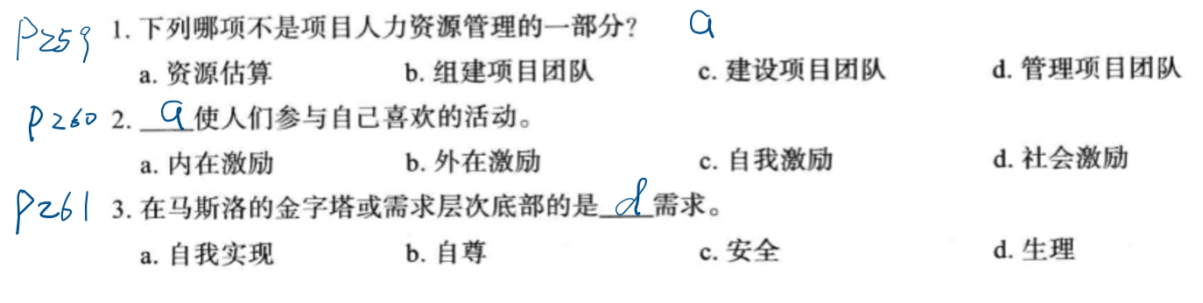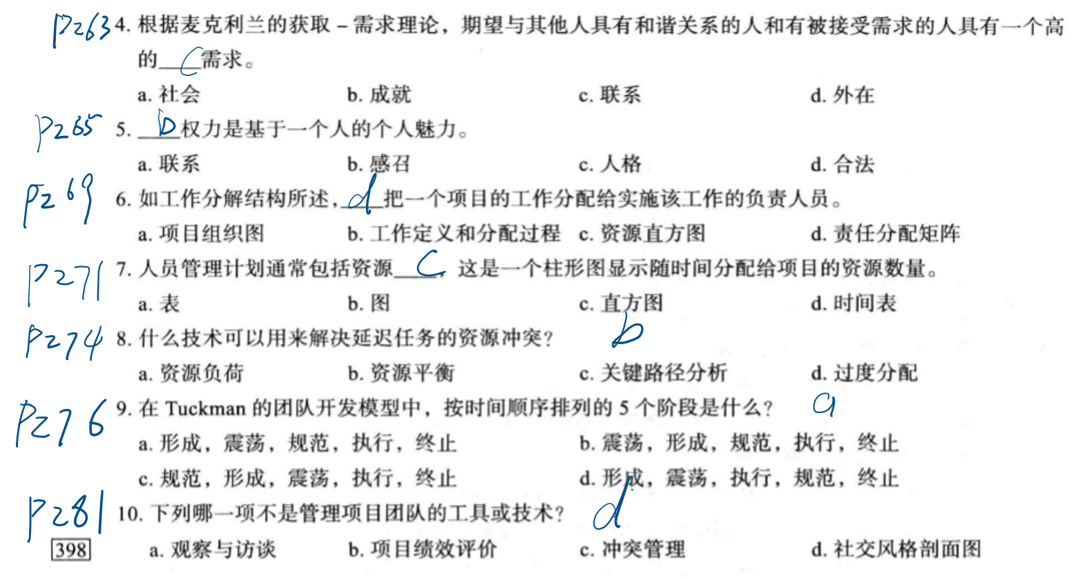

1. 你的公司正计划推出一个重要的新项目，从 1月 1日开始，持续一年。你估计你将需要一名全职目经理： 前6个月需要两名全职业务分析师;全年需要两名全职高级程序员，7 月、8 月和9月需要4名全职初级程序员:最后3个月需要一名全职技术文档编写人员。使用配套网站上的资源直方模板文件，创建一个显示该项目资源直方图的堆积柱形图，类似于图 9-5 中的示例。一定要包括1个图例来标记所需的资源类型。使用适当的标题和坐标标签。
2. 研究评估领导风格的不同工具。总结至少 3 种工具和他们提到的风格。你认为领导者在不同的情况下使用不同的风格是最好的吗?为什么或者为什么不呢?
3. MBTI（Myers-Briggs Type Indicator）：
   1. 风格特征： MBTI基于16个人格类型，每个类型代表一个独特的领导风格。例如，INTJ（内向直觉思维判断）倾向于是战略家和决策者，而ENFJ（外向直觉情感判断）则可能更擅长激励和建立团队合作。
   2. 优势： MBTI提供了对个体偏好和倾向的深入了解。
   3. 限制： 一些人批评MBTI缺乏科学性和一致性。
4. DISC评估工具：
   1. 风格特征： DISC将领导风格划分为四个主要类型：支配型、影响型、稳定型和谨慎型。支配型注重任务和结果，影响型强调人际关系和影响力，稳定型注重稳定和可靠性，谨慎型关注准确性和分析。
   2. 优势： DISC简单易用，提供了一种理解和交流个体差异的方法。
   3. 限制： 有人认为DISC过于简化，无法全面捕捉复杂的领导行为。
5. 关于领导者在不同情况下使用不同风格是否最好，这涉及到“情境领导论”的概念。在某些情况下，例如紧急情况或新项目的启动阶段，可能需要更具指导性和决策性的领导风格。而在团队已经熟悉任务并具备较高准备度时，则更适合采用支持性或委派型的领导风格。领导者灵活运用不同的领导风格，根据具体情境和团队成员的需求进行调整，通常更具有效性。适应性领导能力是领导者成功的关键之一。
6. 为列出的4个 WBS 活动准备一个RACI表。你决定由一个人负责这4项活动，在你、Kim、Ashok 和 Alfeda 之间展开工作。每一项活动都会向 Bobby 报告，而你也会被咨询那些并不由你负责的活动。记录你在准备表时所做的关键假设。



1. 为你们网站准备视频的公司负责人 Angela 建议，大家一起准备一份详细的可获得的资源清单以帮助他们准备剧本和编辑他们将要创作的视频。你决定在视频中使用动画而不是真人，Angela 的公司在这方面有很多经验。你决定将需要分别有人来扮演**脚本作者**、**脚本编辑**、动画师、声音专家，**内容编辑**和技术编辑的角色。Angela 和她的团队将完成所有的动画、声音和技术工作，并将为你和你的团队的其他工作提供指导。为了降低成本并保证进度，你决定计划在 20 天内完成所有的视频工作，总共不超过 240个小时的工作量，其中 Angela 公司的工作量大约占一半。请准备一个资源直方图，按色估算 20 天中每天的工作小时数。记录你在准备直方图时所做的关键假设。

